中南大学

Web应用开发技术
实验报告

姓 名： | 杨皓宇,程杰
学 号： | 8209190522, 8209190517
班 级： | 软件工程1905
指导老师： | 宋 铁
完成时间： | 2021年1月21日
分 数：
批阅日期：
实验一 基于MVC用JSP/Servlet实现JPetStore

- 实验内容——基本任务。
- 商品展示业务模块，包括大类Category、小类Product和具体商品Item的展示和搜索功能。

运行截图：

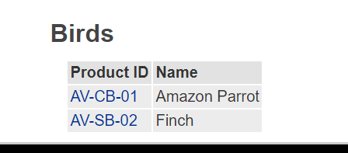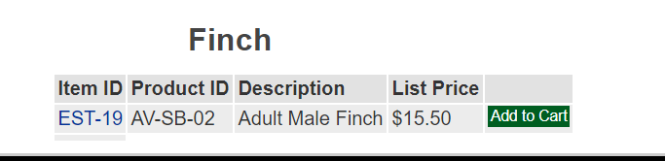

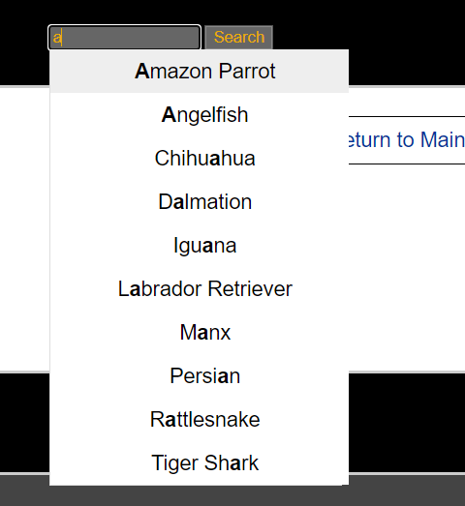

核心代码：

Service：

Repository：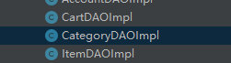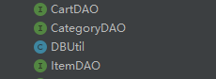

Servlet：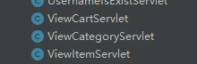
- 用户管理业务模块，包括用户注册、登录、修改用户信息、查询用户相关订单等业务功能。

运行截图：

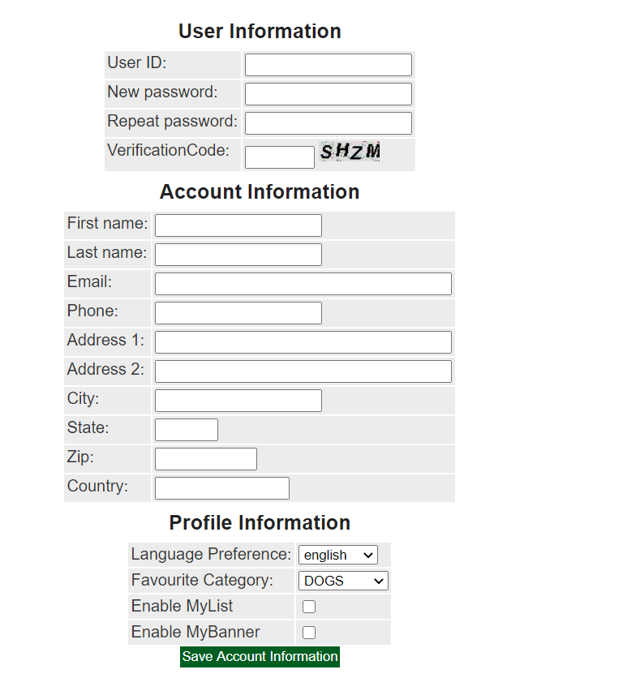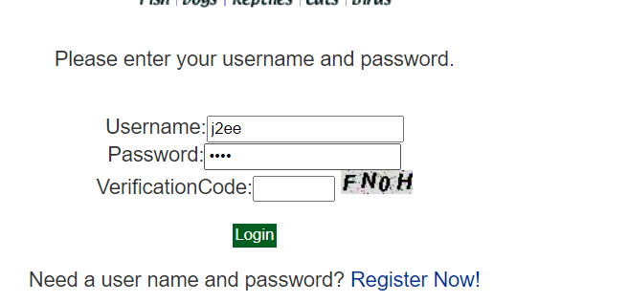

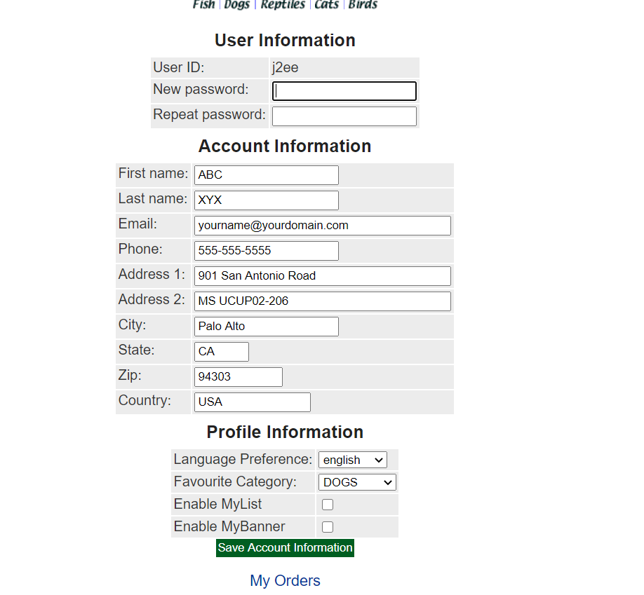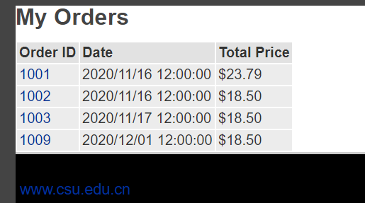

核心代码：

Service: 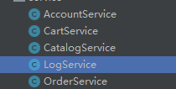

Repository: 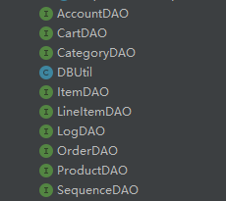 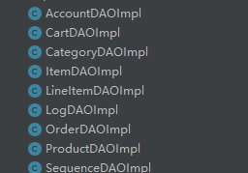

Servlet: 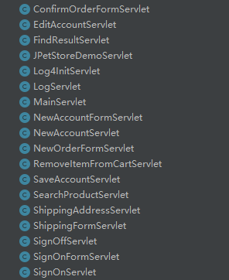
- 订单管理模块，包括购物车管理、新增订单、地址信息等业务功能。

运行截图：

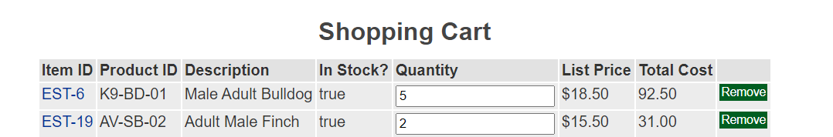

核心代码：

Service: 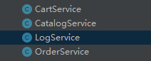

Repository:

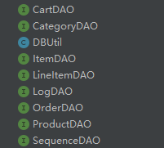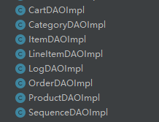

Servlet: 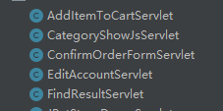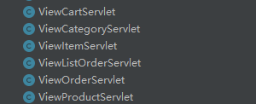

//以上三个业务模块，用运行界面截图和核心代码展示功能完成情况。
- 实验内容——扩展任务。
- 添加验证码功能：在用户注册和用户登录模块中添加验证码功能。

运行截图：

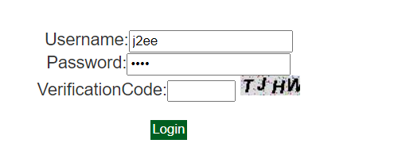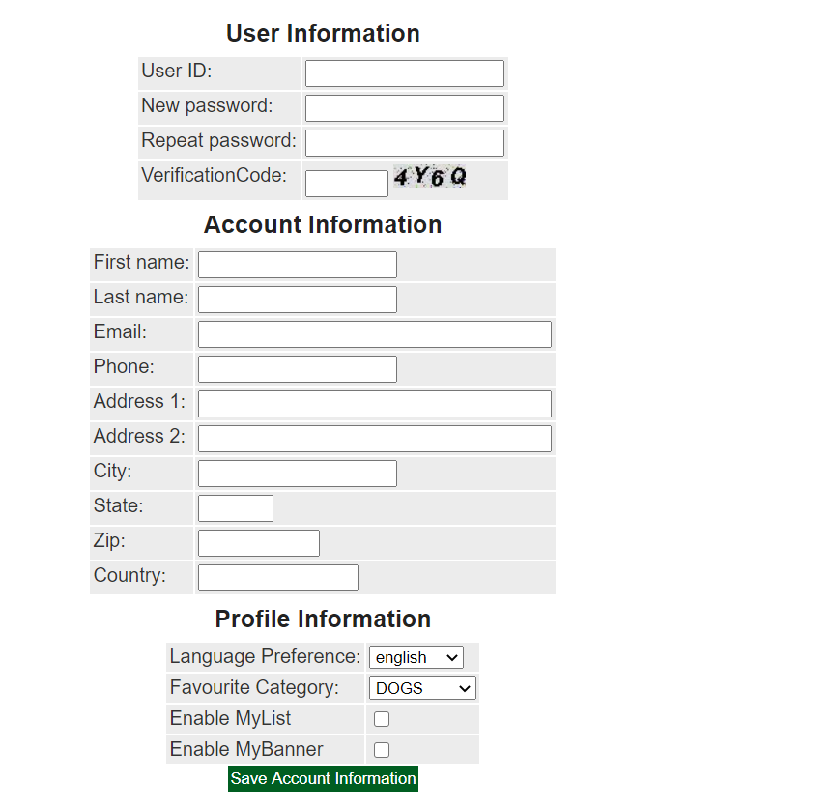
核心代码：

Entity：

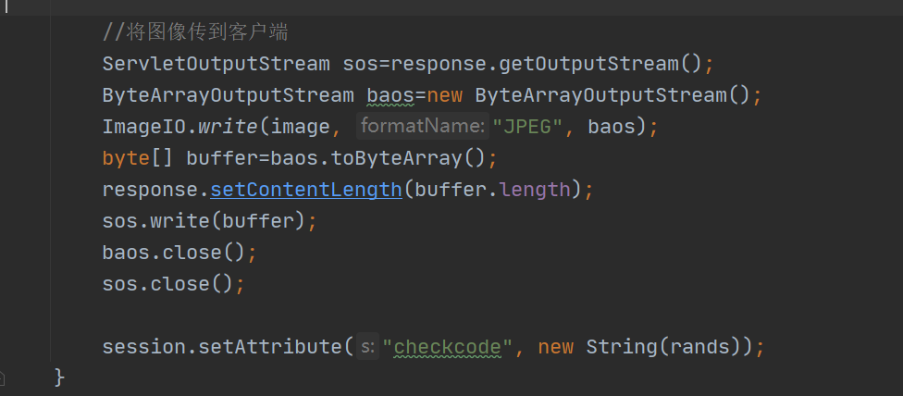
- 购物车功能：原项目中购物车为内存购物车，即将用户相关的购物车存储在session中；在数据库中添加购物车表，将购物车数据持久化，以便用户下次登录时可查看或修改自己的购物车数据。

运行截图：

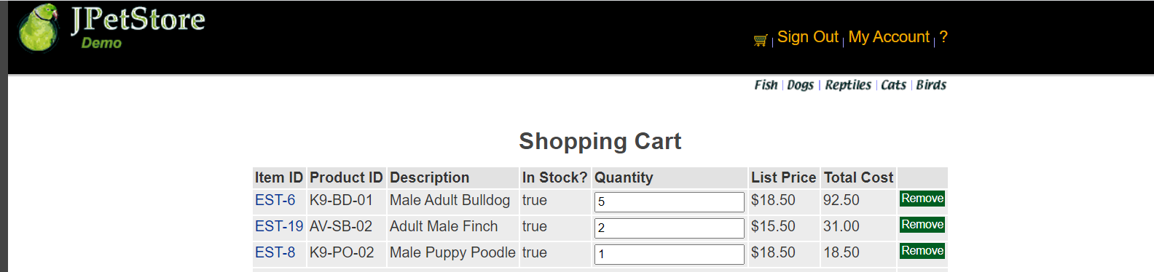

核心代码：

Entity：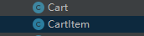

Service：

Repository： 

Servlet：

- 日志功能：数据库中添加日志信息表，给项目添加日志功能，用户登录后记录用户行为，比如浏览了哪些商品、将商品添加进购物车、生成订单等。
截图展示：
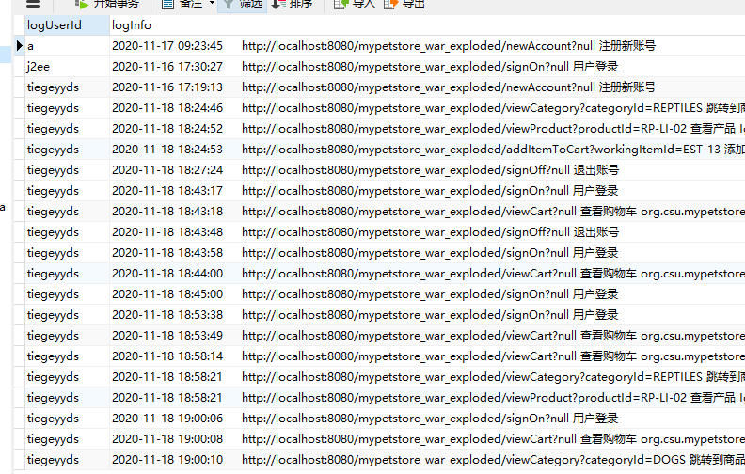

核心代码：

Entity：

Service：

Repository： 
Servlet：
//以上两个扩展任务，除用界面截图和核心代码展示功能完成情况外，验证码功能还需说明验证码的基本原理和实现方案，日志功能需描述项目所完成的功能情况（能记录哪些日志、怎么记录等）。
实现思想：
验证码：我是建一个Servlet类，在doPost方法里面直接生成一张验证码图片，并且将图片和验证码字符串通过respons将一个请求传回。未来优化思想：因为java是面向对象编程，并且直接写在一个Servlet里面不符合设计思想，所以可以建立一个实体类将验证码的属性封装进去，并且构造一个返回验证码的函数，在未来需要验证码的Servlet可以直接调用该方法。
日志：首先定义一个实体类封装Log需要的属性，然后Service层调用数据库层方法，数据库层定义接口，并实现。最后在每个用户进行跳转的Servlet里面调用Service的方法。

- 小组成员分工及实验总结
- 小组分工：

杨皓宇为组长负责后端，程杰负责前段页面。
- 实验总结

实验总结记录实验过程遇到的问题和解决的方法，以及心得体会，字数不少于500字。

JAVA是一门面向对象的编程语言，一直以来对这个理解不是特别深刻，但是随着编写这个网页，发现每个要操作的对象或者展示的内容都有其属性，我们可以把它封装在一个类里面，然后通过接口编程，不断地调用接口来对其进行操作，这样我们就不需要重复的对这个对象进行创建。这个项目的逻辑是非常清晰的，通过Control层来调用Service层，Service层此时对业务逻辑进行处理然后相对应的再调用不同的Repository层的数据库操作，其中接口编程是非常重要的，我自己这个项目中不足的是Service层并没有编写接口而是直接实现业务逻辑功能，并且有些业务并没有按照这个逻辑来走，所以整体上代码的整体框架还有待改进。

通过写项目我发现在写的过程中需要不断的new一个对象出来，但是每次new对象都意味着要申请内存空间、有堆栈操作，所以问题来了，在实际开发中我们要如何节省内存空间的开销呢？后面发现我们可以通过减少new对象的操作来节约栈空间，比如一个对象里面有两个对象参数，那么我们可以在new这个对象的到时候直接把对那两个参数的new操作放在一起，不需要在外面再进行一个new操作。这一点是我在这个项目中得到的受益匪浅的一点。

数据库这一块的操作让我对java反射机制有了更深一步的了解，我自己编写的这一块还有待优化，具体优化思路：通过数据库连接池来进行connection的操作，这样就不需要每次都跟底层直接进行调用，而是通过连接池来操作，并且我们要将ComboPooledDataSource的new操作放在静态方法中，这样就不会每次调用这个方法的时候都再重新new一个，节省了内存空间。
实验二 使用AJAX和jQuery改善用户体验
- 实验内容——基本任务。
- 账号管理模块。在新建账号和修改账号信息页面上用AJAX技术进行表单验证，如“判断用户名是否已存在”等功能。

运行界面截图：

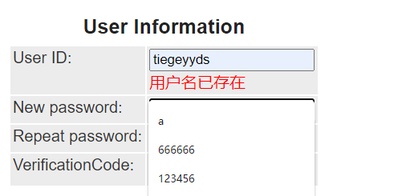
核心代码：

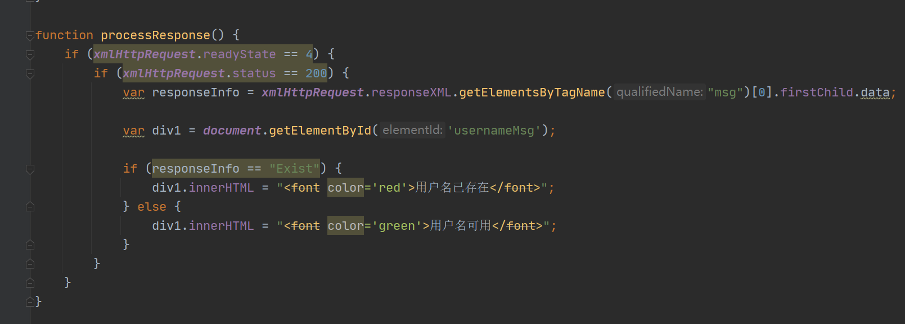
- 查询商品模块。在主页面右上角的查询商品功能中添加自动补全功能。

运行界面截图：

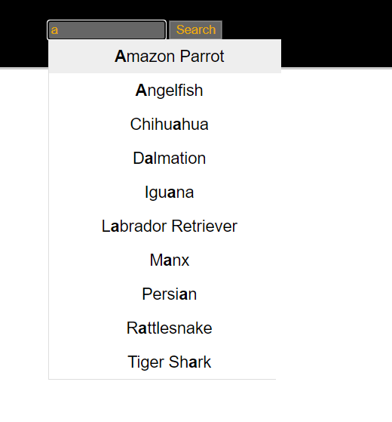

核心代码：

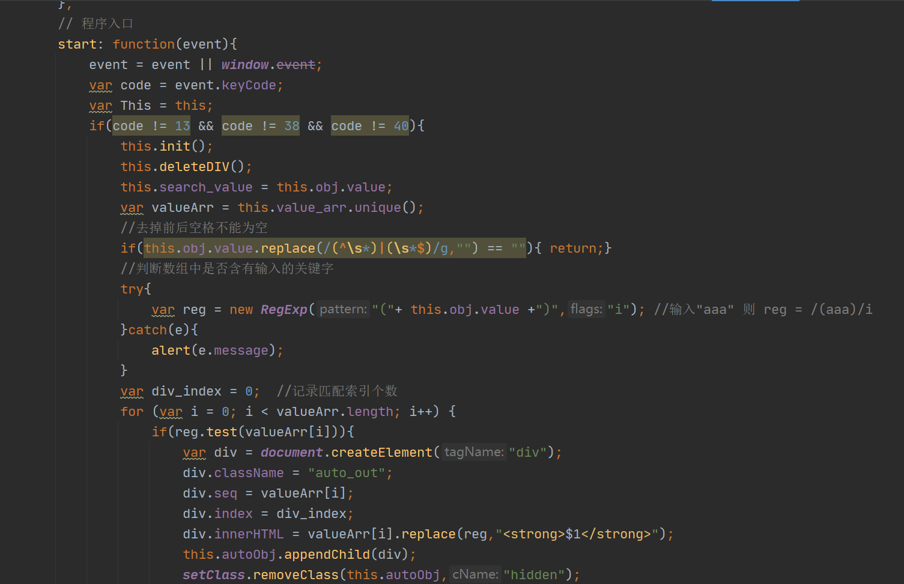
- 购物车模块。在购物车模块中修改购买数量时，通过AJAX修改购物车信息。

运行界面截图：

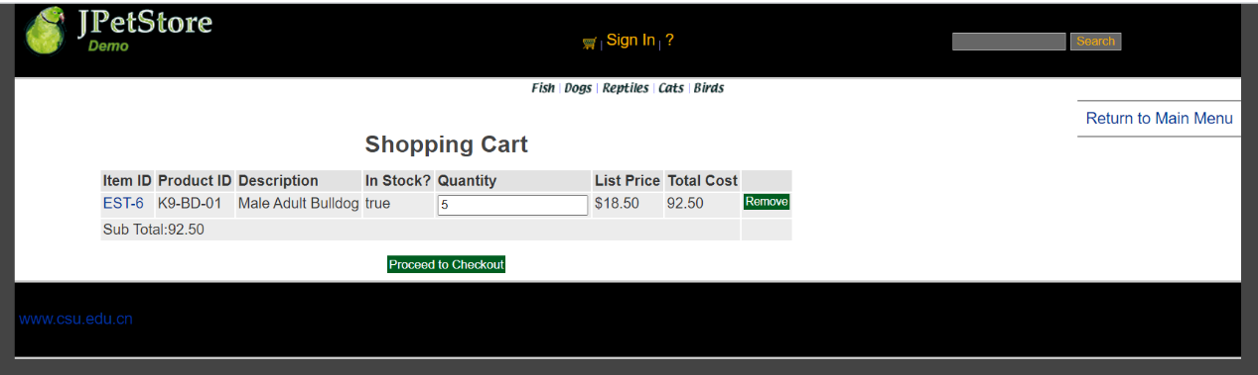

核心代码：

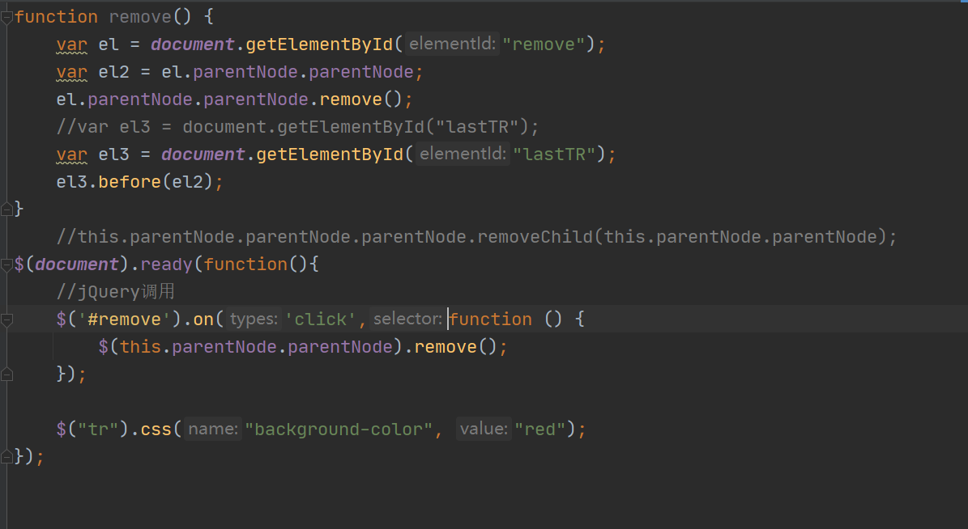

//以上三个业务模块，用运行界面截图和核心代码展示功能完成情况。
- 实验内容——选做任务。
- 商品展示模块。在首页展示商品的图片上添加AJAX效果，即当鼠标移到某个商品图片上时，用悬浮窗展示该类型商品的信息。

运行界面截图：

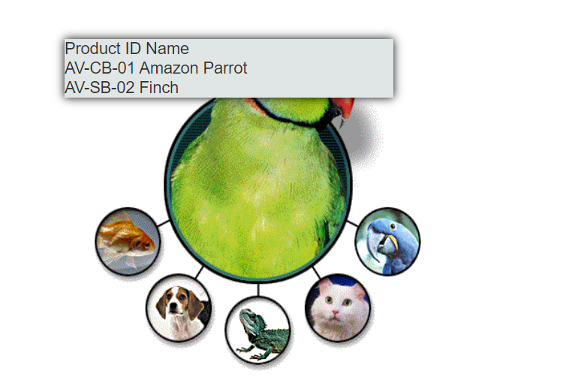

核心代码：

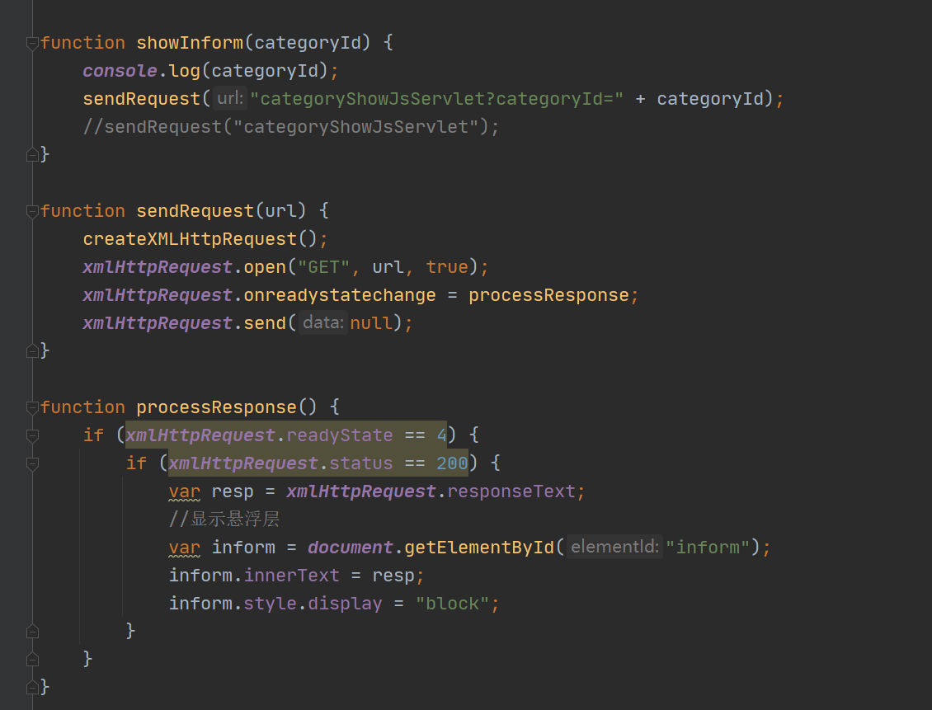

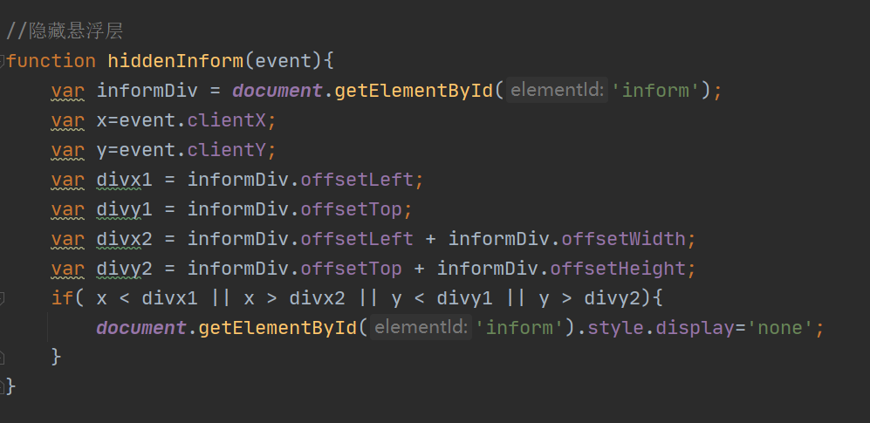
- 订单模块。通过选项卡或模版内容实现订单多个信息部分的录入，不需要页面跳转，在一个页面完成订单所有内容的录入。
- 其他效果：可自行选择其他UI模版，或选择其他功能点进行用户体验的优化。
//以上为选做任务，没有完成填无
//完成了选做任务或其他特效的，除用界面截图和核心代码展示功能完成情况外，还需说明基本原理、实现方案和是否使用框架等。
- 小组成员分工及实验总结
- 小组分工：

杨皓宇为组长负责判断用户名是否存在、自动补全、悬浮窗显示信息，程杰负责购物车信息自动更新。
- 实验总结

实验总结记录实验过程遇到的问题和解决的方法，以及心得体会，字数不少于500字。

这一部分功能的实现相对于前面实验一实现难度更小，需要做的事情比较少，但是在实现自动补全的功能的时候遇到了一点困哪，不知道要怎么对搜索的字符串进行处理，然后查询，于是在网上通过查找博客最终解决了这个问题。

AJAX的使用极大的改善了用户的体验，与我们本学期的另一门课程SSD4用户界面设计与评价的思想宗旨是一致的，在目前这个时代我们有完美无缺的逻辑思维能力固然是好的，但是我们不能省略对界面的设计以及对用户体验的注意，我们的目标是不同类群的用户，所以设计一个方便符合大众口味的前端界面也是至关重要的。 AJAX通过在后台与服务器进行少量数据交换，可以使网页实现异步更新,这意味着可以在不重新加载整个网页的情况下，对网页的某部分进行更新。在AJAX的使用过程中我们配合一定的事件处理，例如鼠标移动事件，键盘事件等联合进行动态网页的开发，这样可以方便用户的使用，极大的提升软件系统的用户体验感。在这个实验中我们没有对整个界面进行框架的更新，这也是由于事件和原因。

